**ŚCIEŻKA pomiędzy ŚLIWOWĄ i MAŚLICKĄ wraz z oświetleniem**

1. 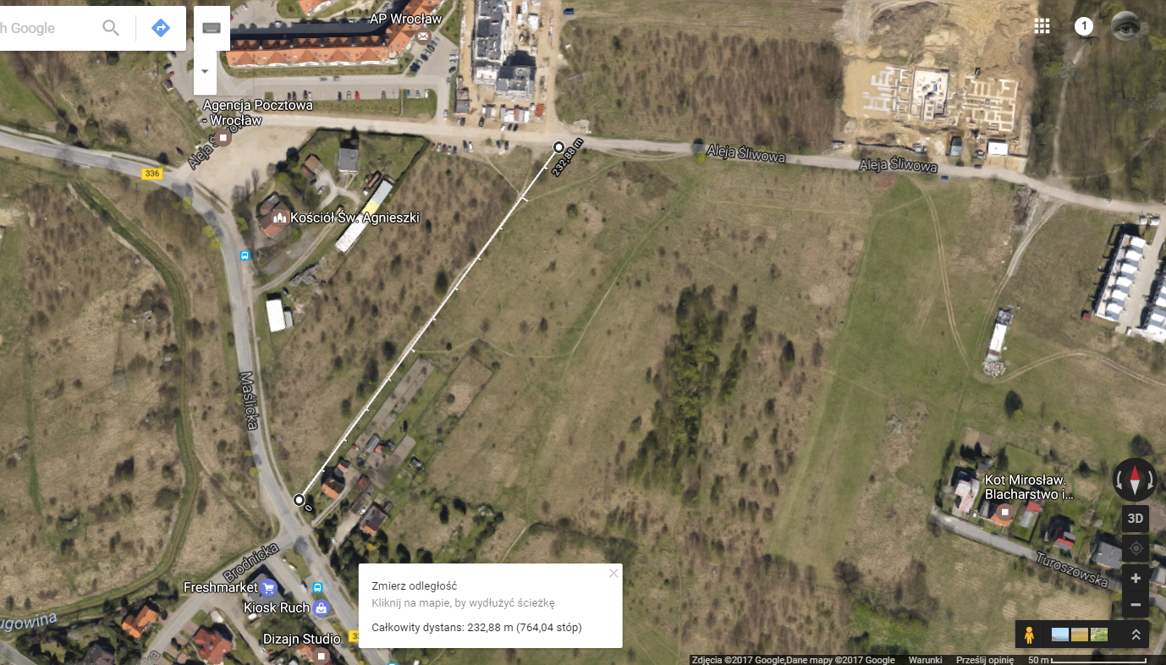Pomiar długości projektowanej ścieżki (ze wskazaniem lokalizacji).
2. Kosztorys:
3. Wykonanie ścieżki pieszo-rowerowej w standardzie alei parkowej:  
   233 m (dł) x 3 m (sz) x 300 PLN/m2 = 210 tys. PLN
4. Lokalizacja 5 latarni parkowych:  
   5 x 7 tys. PLN = 35 tys. PLN
5. Łączny koszt inwestycji:

210 tys. + 35 tys. = 245 tys. PLN

Szacunki na podstawie danych „Cennika” ze strony WBO.